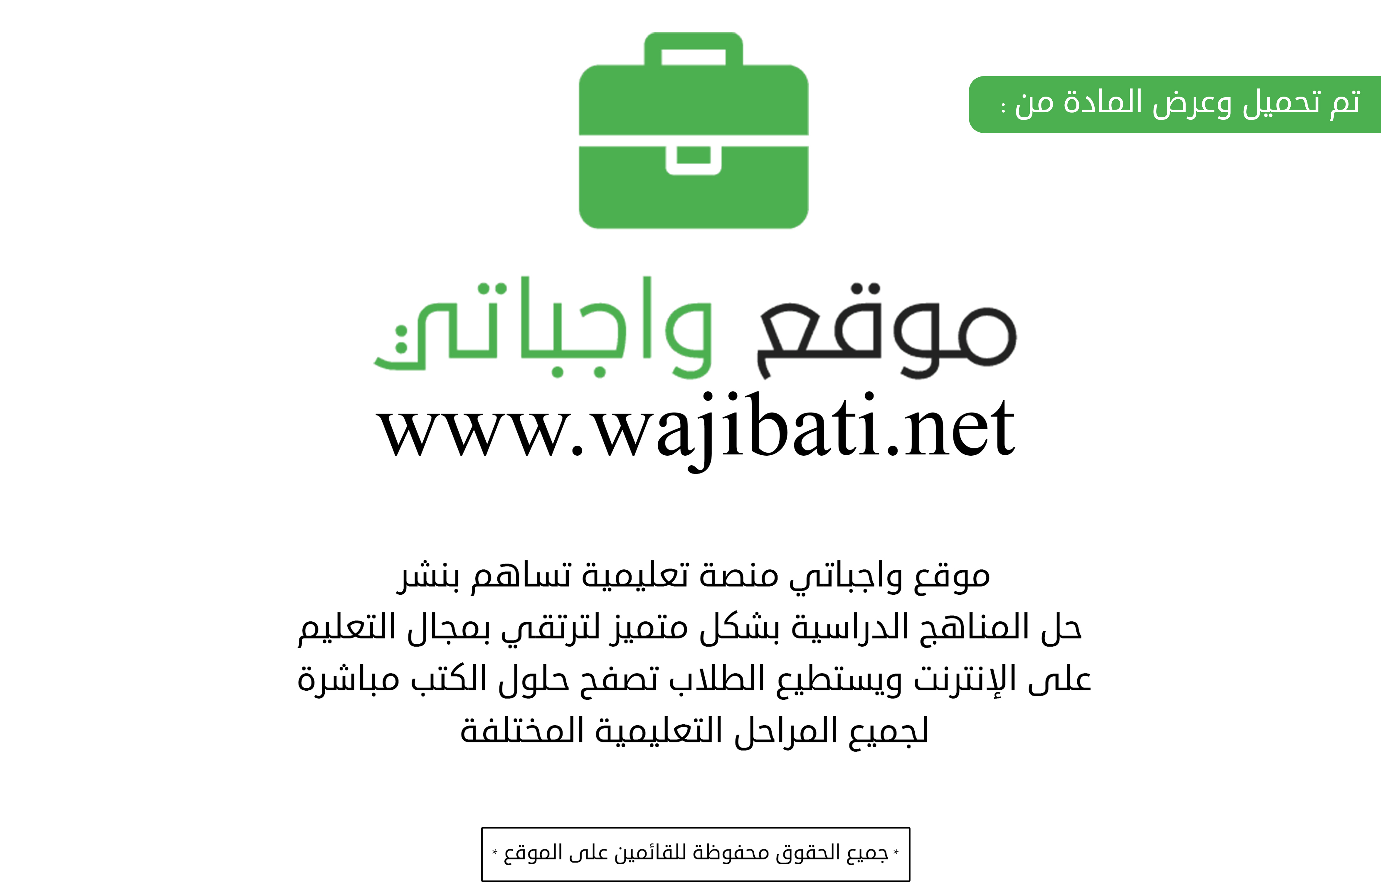

رقم الوحدة : ( الأولى )
موضوع الوحدة ( أقسام المياه )

اليوم / الأحد الاثنين الثلاثاء الأربعاء الخميس المادة / الفقه والسلوك الصف / الرابع
التاريخ ( / / 144 هـ ـ / / 144 هـ ـ / / 144 هـ ـ / / 144 هـ ـ / / 144 هـ الحصة /

أهداف الوحدة (دليل المعلمة) | المحتــوى (كتاب الطالبة) | الأنشطة (كتاب النشاط) | أسئلة التقويم (كتاب الطالبة)
يتوقع من الطالبة بعد دراسة هذه الوحدة أن :  1. تتوصل إلى تقدير نعمة الماء  2. تستنتج فوائد نعمة الماء من الآيات التي قدمت له  3. تحرص على الاقتصاد في استعمال الماء  4. تعدد أقسام المياه  5. تعرف الماء الطهور  6. تستنتج حكم الماء إذا خالطه شيء طاهر  7. تبين تعريف الماء النجس  8. تذكر أمثلة للماء النجس  9. تتوجه إلى الله بالشكر عند النعم. | نعمة الماء : أعرف قدر هذه النعمة العظيمة وأشكر المنعم بها, وهو الله عز وجل وحده – أتذكر فضل الله علينا في كل شؤون حياتنا .... الخ  فوائد الماء: قال تعالى (وجعلنا من الماء كل شيء حي)  الاقتصاد في استعمال الماء : عن أنس  قال: ( كان النبي  يتوضأ بالمد, ويغتسل بالصاع إلى خمسة أمداد)  أقسام المياه : ينقسم الماء إلى قسمين : ماء طهور وماء نجس  الماء الطهور : هو الماء الذي لم يتغير بالنجاسة  حكم الماء إذا خالطه شيء طاهر : إذا خالط الماء شيء طاهر كالملح والشاي فتغير به الماء فلا يخلو من حاليين : .... الخ  الماء النجس: تعريفه : هو الماء الذي تغير لونه أو طعمه أو ريحه بنجاسة سواء أكان الماء قليلاً أو كثيراً  ومن أمثلة ذلك : مياه المجاري والصرف الصحي – ماء سقطت فيه دجاجة فماتت فتغيرت رائحته  تجنب تلويث الماء: عن أبي هريرة  قال: قال رسول الله  ( لا يبولن أحدكم في الماء الدائم الذي لا يجري ثم يغتسل فيه ) | نشاط1/ص7) تنافسي مع زميلاتك في جمع بعض الآيات الواردة في كتاب الله عز وجل التي تتحدث عن نعمة الماء ؟  نشاط2/ص7) ارسمي شكلاً توضيحياً لأقسام المياه مبيناً الماء الذي يصح التطهر به والماء الذي لا يصح التطهر به ؟  نشاط4/ص8) قال تعالى: (وكلوا واشربوا ولا تسرفوا إنه لا يحب المسرفين) ... الخ  نشاط5/ص9) بإشراف معلمتك اكتبي مقالاً في أربعة أسطر تتحدث فيه عن نعمة الماء ؟  نشاط6/ص9) بالرجوع لتفسير ابن كثير رحمه الله أو أحد كتب التفسير تعرفي على بعض مصادر الماء الطهور من الآيات الآتية : انظري الجدول ! | ما معنى ترشيد استهلاك المياه؟ وما وسائل ذلك؟  اكتبي قصة قصيرة عن نعمة الماء ؟  أرادت زميلتك أن تتوضأ فأخذت أبريقاً كبيراً وملأته بالماء لتتوضأ منه ... ص12  هاتي مثالاً غير الذي درسته على ما يأتي :  أ) ماء طهور اختلط بطاهر ولم يتحول إلى شيء آخر .  حددي الأخطاء في الأحكام التالية وصححيها:  أ) ماء البحر فيه ملوحة فلا يصح التطهر به  على ضوء فهمك عرفي ما يأتي:  الماء الطهور – الماء النجس  قارني بين الماء الطهور والماء النجس ؟  ما الذي نستفيده من قوله  (لا يبولن أحدكم في الماء الدائم الذي لا يجري ثم يغتسل فيه ؟

رقم الوحدة : ( الثانية )
موضوع الوحدة ( الوضوء والطهارة )

اليوم / الأحد الاثنين الثلاثاء الأربعاء الخميس المادة / الفقه والسلوك الصف / الرابع
التاريخ ( / / 144 هـ ـ / / 144 هـ ـ / / 144 هـ ـ / / 144 هـ ـ / / 144 هـ الحصة /

أهداف الوحدة (دليل المعلمة) | المحتــوى (كتاب الطالبة) | الأنشطة (كتاب النشاط) | أسئلة التقويم (كتاب الطالبة)
يتوقع من الطالبة بعد دراسة هذه الوحدة أن :  1. تتعرف على فضل الطهارة وما تحصل به  2. تبين آداب قضاء الحاجة  3. تذكر بعض العبادات التي يجب لها الوضوء  4. تنطق شروط الوضوء  5. تطبق الوضوء تطبيقاً صحيحاً  6. تفرق بين فروض الوضوء وسنته  7. تحفظ الدعاء الوارد عقب الوضوء وتحرص عليه  8. تعدد تواقض الوضوء  9. تؤمن بقوله تعالى (إن الله يحب التوابين ويحب المتطهرين) | قال تعالى : (إن الله يحب التوابين ويحب المتطهرين)  تحصل الطهارة بأمرين هما : إزالة النجاسة و الوضوء  آداب قضاء الحاجة : أقول عند دخول الخلاء (بسم الله, اللهم إني أعوذ بك من الخبث والخبائث) – استتر عن الأنظار – أقدم الرجل اليسرى عند الدخول واليمنى عند الخروج – استنتجي باليد اليسرى تكريما لليمنى – استنتجي بالماء أو استجمر بالمناديل – أترك المكان نظيفاً بعد قضاء الحاجة – أقول عند الخروج من الخلاء ( غفرانك )  حكم الوضوء: يجب الوضوء لثلاثة: الصلاة – الطواف – مس المصحف  فضل الوضوء: قال رسول الله  (من توضأ فأحسن الوضوء ... الخ  شروط الوضوء: النية – طهارة الماء – إزالة ما يمنع وصول الماء للبشرة  فروض الوضوء : غسل الوجه ومنه المضمضة والاستنشاق – غسل اليدين مع المرفقين – مسح الرأس كله ومنه الأذنان – غسل الرجلين مع الكعبين – الترتيب بين الأعضاء - الموالاة  سنن الوضوء : يقول عند الابتداء (بسم الله) – السواك – غسل الكفين ثلاثاُ – تخليل الأصابع – التيامن – الغسلة الثانية والثالثة للوجه واليدين والرجلين – أن يقول بعد الوضوء (أشهد أن لا إله إلا الله وأن محمداً عبدالله ورسوله – صلاة ركعتين بعد الوضوء  نواقض الوضوء: الخارج من السبيلين – النوم المستغرق وما شابهه – مس الفرج باليد مباشرة من غير حائل – أكل لحم الإبل | نشاط1) حددي على الصورة ولوني ما يجب غسله ..... ص10  نشاط2) بالرجوع إلى كتاب (رياض الصالحين) اذكري حديثاُ يدل على فضل الوضوء ؟  نشاط3) رتبي بالأرقام هذه الصور لتعطي صفة الوضوء الصحيحة التي تعلمتها ..... ص11  نشاط7) صالح فتي صغير , يحب الصلاة .... حددي الصواب والخطأ في وضوء صالح ..ص16  نشاط8) اكتشفي الأخطاء في الصور .... ص14  نشاط9) ميزي بين الأشياء التي تمنع وصول الماء إلى أعضاء الوضوء ..... ص14  نشاط10) أقوم نفسي في أداء سنن الوضوء.... الجدول ص15  نشاط12) ما المفردة التي لا تنتمي للمجموعة ولماذا ..... ص16  نشاط13) أقوم نفسي في أداء الآداب الآتية..... .. الجدول ص16 | * بالرجوع إلى مصادر التعلم المختلفة : اذكري دليلاً – غير ما ورد في الكتاب – على فضل الطهارة ؟  * ضعي علامة (√) أمام العبارة الصحيحة, وعلامة (Χ) أمام العبارة الخاطئة :  أناول زميلي القلم بيدي اليمنى ( )  * اذكري ثلاثة من آداب قضاء الحاجة ؟  * ضعي علامة (√) على الإجابة الصحيحة:  يجب الوضوء في الحالات التالية ... ص28  *ميزي ما يصح الوضوء به باللون الأحمر ومالا يصح الوضوء باللون الأزرق .. ص29  * ما الفرق بين الترتيب والموالاة ؟  * ما الذي يجب غسله من فروض الوضوء؟  * ميزي فروض الوضوء باللون الأحمر وسنن الوضوء باللون الأزرق .... ص37  * اذكري أمرين يبطل الوضوء بتركهما ؟  * حددي الإجابة الصحيحة مما يأتي :  نواقض الوضوء هي .... ص40

رقم الوحدة : ( الثالثة )
موضوع الوحدة ( المسح على الخفين والجوربين )

اليوم / الأحد الاثنين الثلاثاء الأربعاء الخميس المادة / الفقه والسلوك الصف / الرابع
التاريخ ( / / 144 هـ ـ / / 144 هـ ـ / / 144 هـ ـ / / 144 هـ ـ / / 144 هـ الحصة /

أهداف الوحدة (دليل المعلمة) | المحتــوى (كتاب الطالبة) | الأنشطة (كتاب النشاط) | أسئلة التقويم (كتاب الطالبة)
يتوقع من الطالبة بعد دراسة هذه الوحدة أن:  تُعرف الخف والجورب  تذكر حكم المسح على الخفين أو الجوربين  تعدد شروط المسح على الخفين أو الجوربين  تحدد مدة المسح للمقيم والمسافر  تنطق صفة المسح  تبرز مبطلات المسح  تستشعر الحكمة من مشروعية المسح على الخفين أو الجوربين . | الخُف: ما يلبس على الرجل من الجلد ونحوه  الجورب: ما يلبس على الرجل من الصوف والقطن ونحوهما  حكم المسح عليهما: يجوز المسح على الخفين والجوربين ويدل على ذلك حديث بلال  : (أن النبي  مسح على الخفين)  شروط المسح عليهما: أن يكون لبسهما بعد كمال الطهارة – يكونا ساترين للرجلين مع الكعبين – يكونا طاهرين – يكون المسح في الوضوء دون الغسل – يكون في أثناء المدة المحددة  مدة المسح للمقيم: يوم وليلة ويبدأ من أول مسح بعد الحدث  مدة المسح للمسافر: ثلاثة أيام بلياليها ويبدأ من أول مسح بعد الحدث  صفته: يبلل يديه بالماء , ثم يمسح ظاهر الجورب مرة واحدة ولا يمسح أسفله  مبطلات المسح : انتهاء المدة – خلع الخف أو الجورب  الحكمة من مشروعيته: قال  (يريد الله بكم اليسر ولا يريد بكم العسر)  التيسير على المصلين حيث أن الإنسان قد يأتي وقت الصلاة ويريد الوضوء فيشق عليه نزعه وغسل قدميه أو يلبسه وقت شدة البرد فأباح له الشرح المسح تخفيفاً له | نشاط1) صممي شكلاً توضيحياً لبداية المدة ونهايتها في المسح على الخفين للمقيم والمسافر؟  نشاط2) ضعي إشارة أمام الصورة الخاطئة مع بيان الخطأ : ...... ص 18  نشاط3)توضأ رجل وغسل رجليه ثم لبس جوربيه فصلى الظهر في المسجد ..... ص 19  نشاط4) طلب منك معلمك أن تلقي كلمة عن المسح على الخفين ....... ص 19  نشاط5) ما الآداب التي دلت عليها الأحاديث الآتية : ....... الجدول ص 20 | عددي شروط المسح على الخفين ؟  لبس محمد الجورب وهو على غير طهارة ثم مسح عليه لصلاة الظهر والعصر : ما حكم صلاته ؟ وماذا يفعل ؟ ولماذا ؟  قارني بين الخف والجورب مبينة أوجه الشبه والاختلاف ؟  اختاري الإجابة الصحيحة فيما يأتي :  مدة المسح للمقيم (خمس صلوات – يوم وليلة – ثلاثة أيام بلياليها ) ..... ص45  صححي العبارة التالية: من لبس الجورب على غير طهارة يجوز له المسح عليه ؟  ابتدأت مدة المسح لمصعب على جوربيه الساعة الثانية عشرة ظهراً .... ص47  توضأ أحمد ثم لبس جوربيه على طهارة ثم انتقض وضوءه ثم خلع جوربيه .... ص47 ؟

رقم الوحدة : ( الرابعة )
موضوع الوحدة ( الـتـيـمـــم )

اليوم / الأحد الاثنين الثلاثاء الأربعاء الخميس المادة / الفقه والسلوك الصف / الرابع
التاريخ ( / / 144 هـ ـ / / 144 هـ ـ / / 144 هـ ـ / / 144 هـ ـ / / 144 هـ الحصة /

أهداف الوحدة (دليل المعلمة) | المحتــوى (كتاب الطالبة) | الأنشطة (كتاب النشاط) | أسئلة التقويم (كتاب الطالبة)
يتوقع من الطالبة بعد دراسة هذه الوحدة أن:  تذكر معنى التيمم .  تستدل على مشروعية التيمم  توضح الحالات التي يشرع فيها التيمم  تطبق صفة التيمم  تعدد شروط التيمم  تستنتج مبطلات التيمم  تتيمم تيمماً صحيحاً  تستشعر الحكمة من مشروعية التيمم . | معنى التيمم: مسح الوجه واليدين بالصعيد الطاهر بقصد الطهارة .  قال  (فلم تجدوا ماء فتيمموا صعيداً طيباً فامسحوا بوجوهكم وأيدكم منه)  إذا لم يجد الماء – أو كان عنده ماء لا يستطيع أن يتوضأ به لكونه مريضاً أو به جروح أو كان هناك برد شديد ولم يجد ما يسخن به الماء  صفة التيمم: يضرب التراب بيديه – ثم يمسح وجهه بهما – ثم يمسح ظاهر كفيه براحتيه  شروط التيمم: النية – عدم القدرة على استعمال الماء – طهارة التراب  مبطلات التيمم: وجود الماء – إذا كان مريضاً وقدر على استعمال الماء – إذا حصل ناقض من نواقض الوضوء  الحكمة من مشروعية التيمم: قال تعالى (فلم تجدوا ماء فتيمموا .... الآية)  - شرعه الله  تيسيراً علينا ودفعاً للمشقة عنا  - دفع الضرر الذي قد يحصل باستعمال الماء كالمرض | نشاط1) التيمم من خصائص أمة محمد  تعرف على مايدل على ذلك من مصادر التعلم المختلفة؟  نشاط2) كنت في سفر وأدركت الصلاة عن أحد محطات الوقود ووجدت شخصاً يتيمم ... ص21  نشاط3) اذكري الآيات التي ورد فيها التيمم في القرآن الكريم ذاكرة رقم الآية واسم السورة ؟  نشاط4) أكملي المخطط الآتي : .... ص22  نشاط5) خرج رجلان في سفر فحضرت الصلاة ليس معهما ماء فتيمما صعيداً طيباً فصليا ثم وجدا الماء ........ ص22  نشاط6) بالتعاون مع مجموعتي أذكر أمثلة على الأحوال التي يعجز فيها الشخص .... ص22 | * بيني حكم التيمم في الحالات الآتية :  رجل في بيته وانقطع عنه الماء  رجل مريض ولم يمنعه الطبيب من استعمال الماء  رجل بجانب البحر وليس معه ماء  * ماذا تفعل في الحالة الآتية : إذا لم يكن معك إلا ماء قليل تحتاجه للشرب أو الطبخ  * عددي شروط التيمم ؟  * اقرأ هذا الحوار بتمعن واستخرجي منه مبطلات التيمم : ...... ص 54  * تحققي من فهمك من خلال إكمال المخطط الآتي في دفترك ....... الشكل ص54

( مراجعة على ما سبق دراسته )

اليوم / الأحد الاثنين الثلاثاء الأربعاء الخميس المادة / الفقه والسلوك الصف / الرابع
التاريخ ( / / 144 هـ ـ / / 144 هـ ـ / / 144 هـ ـ / / 144 هـ ـ / / 144 هـ الحصة /

أهداف الوحدة (دليل المعلمة) | المحتــوى (كتاب الطالبة) | الأنشطة (كتاب النشاط) | أسئلة التقويم (كتاب الطالبة)
- ما معنى ترشيد استهلاك المياه؟ وما وسائل ذلك؟
- اكتبي قصة قصيرة عن نعمة الماء ؟
- هاتي مثالاً غير الذي درسته على ما يأتي : ماء طهور اختلط بطاهر ولم يتحول إلى شيء آخر .
- حددي الأخطاء في الأحكام التالية وصححيها: ماء البحر فيه ملوحة فلا يصح التطهر به
- على ضوء فهمك عرفي ما يأتي: الماء الطهور – الماء النجس
- قارني بين الماء الطهور والماء النجس ؟
- ما الذي نستفيده من قوله  (لا يبولن أحدكم في الماء الدائم الذي لا يجري ثم يغتسل فيه ؟
- بالرجوع إلى مصادر التعلم المختلفة : اذكري دليلاً على فضل الطهارة ؟
- ضعي علامة (√) أمام العبارة الصحيحة, وعلامة (Χ) أمام العبارة الخاطئة :
- أناول زميلي القلم بيدي اليمنى ( )
- اذكري ثلاثة من آداب قضاء الحاجة ؟
- ما الفرق بين الترتيب والموالاة ؟
- ما الذي يجب غسله من فروض الوضوء؟
- اذكري أمرين يبطل الوضوء بتركهما ؟

